概要设计说明书

1 引言

1.1 编写目的
需求分析阶段虽已明确韶关学院论文管理系统的全部业务流程与角色诉求，但“做什么”并不能直接指导“怎么做”。本文档作为需求规格说明书之后的第一份技术落脚点，承担“承上启下”的核心作用：向上，将学生、教师两类用户提出的功能、性能、安全、可靠性要求转化为可落地的技术目标；向下，为后续详细设计、编码实现、测试验证及运维升级提供统一的结构蓝图与约束规范。
具体而言，一是通过模块化划分，清晰界定登录注册、学生管理、教师管理、选题审核、系统管理等子系统的职责边界与交互关系，避免后续开发出现功能重叠或遗漏；二是通过接口、数据模型、分层架构的抽象设计，提前识别潜在的技术风险（如高并发抢题、名额超卖、数据一致性、跨端兼容等），并给出针对性的解决策略（分布式事务、Redis 缓存、行级锁、异地备份等）；三是通过定义统一的错误码、返回格式、安全协议、日志规范，保证各开发小组并行编码时仍能保持一致的风格与质量基线。最终，概要设计说明书既是项目管理者进行任务分解、进度控制、成本核算的依据，也是测试团队制定用例、评估覆盖率的前提，更是后期维护人员理解系统骨架、快速定位缺陷的第一手资料。因此，本文档的编写不仅关系到系统能否按期交付，更决定了系统在未来五年能否平滑扩展、持续演进。

1.2 项目背景
随着高等教育信息化进程的推进，传统的毕业论文管理模式（如纸质选题申报、人工分配课题、线下沟通审核等）逐渐暴露出效率低、流程混乱、数据滞后等问题。尤其在高校扩招背景下，毕业生人数增加，论文管理工作量剧增，对信息化管理系统的需求日益迫切。
针对本院毕业生论文管理的实际需求，设计并开发一套毕业论文选题管理系统，旨在通过数字化手段优化管理流程，提升教师与学生在选题阶段的交互效率，确保论文管理工作的规范性与科学性。该系统不仅能实现学生与教师基本信息的动态管理，还能通过信息化流程实现课题申报、选题匹配、审核确认等核心环节的线上化，减少人工操作误差，为后续论文指导、答辩等环节奠定数据基础。

1.3 定义

1.3.1 专门术语
MySQL 8.0：系统使用的数据库管理系统（DBMS）。
事务流：数据进入模块后的多路径处理逻辑（如选题申请与审核）。
JWT Token：用于用户身份验证的令牌机制。
Redis：缓存中间件，提升高并发场景性能。

1.3.2 缩写
系统：特指韶关学院论文管理系统。
E-R图：实体-关系图（Entity-Relationship Diagram）。

1.4 参考资料
《需求规格说明书》
《数据库系统实践》课程任务书
郭慧. “互联网+”背景下毕业论文管理系统研究与开发[J]. 软件, 2025.

2 任务概述

2.1 目标
韶关学院论文管理系统旨在构建一个“学生-教师”多角色协同、高并发、高可靠、可平滑扩展的一站式选题数字化平台，彻底解决传统纸质申报、人工分配、线下审核带来的流程割裂、数据滞后、名额超卖、审计追溯难等痛点。系统以“全流程线上化、数据实时一致、体验多端友好”为核心目标：业务层面，实现课题发布→管理员审核→学生选题（最多3志愿）→教师审核→结果确认→数据归档的闭环管理，将平均选题耗时从2.5天压缩至2小时以内；技术层面，通过分层微服务架构、Redis热点缓存、MySQL行级锁、Seata分布式事务、JWT无状态认证等手段，确保500人同时在线、峰值600 TPS场景下90%请求响应<3秒，CPU利用率≤80%，全年可用性≥99.9%；数据层面，建立每日增量、每周全量的异地备份机制，RPO≤24小时、RTO≤4小时，保证在硬件故障或自然灾害时仍可快速恢复。

2.2 运行环境
客户端：支持Windows/macOS/Linux系统及Chrome/Firefox/Edge等主流浏览器，分辨率≥1024×768。
服务器端：CentOS 7系统，Node.js 18+Express框架，MySQL 8.0数据库，Redis缓存。

2.3 需求概述
本系统面向学生、教师、两类角色，覆盖“课题发布→选题申报→审核确认→数据归档”完整流程。学生端支持个人信息维护、按专业或关键词检索课题、最多同时提交3个志愿申请，并实时查看审核状态与最终结果；教师端提供课题录入、修改、删除及批量审核功能，可填写评语并导出选题名单；性能方面，正常负载页面响应≤2秒，500人并发下90%请求≤3秒，采用Redis缓存与行级锁防止超卖；安全方面，密码强度校验、JWT双令牌、登录失败锁定、操作日志留存三年；可靠性方面，每日增量、每周全量异地备份，故障4小时内恢复，确保选题高峰数据零丢失。

3 总体设计

3.1 处理流程

3.1.1 学生端程序流程
登录/注册：学生通过学号、密码注册/登录，系统校验身份后跳转至主界面。
信息管理：维护个人信息、成绩及获奖记录。
选题申报：浏览课题列表，提交申请并跟踪状态（待审核/通过/驳回）。
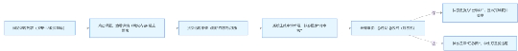
结果查询：查看最终选题及指导教师信息。

3.1.2 教师端程序流程
课题发布：填写课题信息（名称、要求、名额），提交后由管理员审核。
选题审核：查看学生申请列表，结合成绩与获奖记录进行审核。
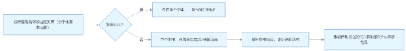
课题维护：修改或删除已发布课题。

3.2 总体结构和模块外部设计
系统采用分层架构：
用户层：学生/教师操作界面。
逻辑层：业务规则处理（如选题冲突检测）。
数据层：MySQL数据库存储与Redis缓存。
模块结构如下：
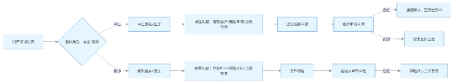

3.3 功能分配
客户机程序：用户界面渲染、数据输入验证、网络请求发送。
服务器程序：身份验证、数据库操作（课题查询、名额更新）、事务处理。

4 接口设计

4.1 外部接口

4.1.1 用户界面
风格：Metro风格，响应式布局适配多设备。
输入：键盘、鼠标操作。
输出：网页形式，支持图表展示（如课题状态分布）。

4.1.2 软件接口
数据库接口：通过JDBC连接MySQL 8.0，执行SQL查询与事务操作。
缓存接口：Redis缓存热点数据（如课题列表）。
外部服务：邮箱/SMS接口用于密码找回。

4.1.3 硬件接口
支持标准输入/输出设备（如打印机输出审核报表）。

4.2 内部接口
模块间通过函数调用传递参数，如选题申请接口：
- POST /student/topic/apply {studentId, topicId}
数据封装为JSON格式，通过JWT Token验证权限。

5 数据结构设计

5.1 数据库数据结构设计
基于概念模型设计（E-R图）与逻辑模型设计，系统需在MySQL 8.0中构建以下核心数据表，用于存储学生、教师、课题、选题等实体信息。表结构严格遵循第三范式，通过主外键关联保障数据完整性。
（1）用户信息表（users）
表5-1 用户信息表
列名 | 数据类型 | 是否允许为空 | 是否为主键 | 说明
id | int | 否 | 是 | 用户唯一标识，自增
username | varchar(255) | 否 | 否 | 用户名（学号/工号）
password | varchar(255) | 否 | 否 | 加密密码（BCrypt算法）
email | varchar(255) | 否 | 否 | 邮箱地址，用于激活和找回密码
user_type | enum('student','teacher') | 否 | 否 | 用户角色类型
（2）学生基本信息表（students）
表5-2 学生基本信息表
列名 | 数据类型 | 是否允许为空 | 是否为主键 | 说明
id | int | 否 | 是 | 学生记录唯一标识
name | varchar(50) | 否 | 否 | 学生姓名
student_id | varchar(20) | 否 | 否 | 学号（与users.username关联）
major | varchar(255) | 否 | 否 | 所属专业
contact | varchar(20) | 是 | 否 | 联系方式，允许为空
email | varchar(255) | 是 | 否 | 邮箱，与users.email冗余存储
（3）学生成绩表（grades）
表5-3 学生成绩表
列名 | 数据类型 | 是否允许为空 | 是否为主键 | 说明
id | int | 否 | 是 | 成绩记录唯一标识
student_id | int | 否 | 否 | 关联students.id
course_name | varchar(100) | 否 | 否 | 课程名称
grade | int | 否 | 否 | 成绩（0-100分）
credit | int | 否 | 否 | 学分
course_type | varchar(50) | 否 | 否 | 课程类型（必修/选修）
（4）学生获奖记录表（awards）
表5-4 学生获奖记录表
列名 | 数据类型 | 是否允许为空 | 是否为主键 | 说明
id | int | 否 | 是 | 获奖记录唯一标识
student_id | int | 否 | 否 | 关联students.id
award_name | varchar(100) | 否 | 否 | 奖项名称
awarding_organization | varchar(100) | 否 | 否 | 颁奖机构
award_time | date | 否 | 否 | 获奖时间
award_level | varchar(50) | 否 | 否 | 奖项等级（如国家级/省级）
（5）学生选题表（student_selected_topics）
表5-5 学生选题表
列名 | 数据类型 | 是否允许为空 | 是否为主键 | 说明
id | int | 否 | 是 | 选题记录唯一标识
student_id | varchar(200) | 否 | 否 | 关联students.student_id
topic_title | varchar(200) | 否 | 否 | 课题名称（冗余存储，减少关联查询）
teacher_name | varchar(200) | 否 | 否 | 指导教师姓名
topic_id | varchar(50) | 否 | 否 | 关联topics.topic_id
review_status | varchar(20) | 否 | 否 | 审核状态（待审核/已通过/已驳回）
（6）教师基本信息表（teachers）
表5-6 教师基本信息表
列名 | 数据类型 | 是否允许为空 | 是否为主键 | 说明
id | int | 否 | 是 | 教师记录唯一标识
name | varchar(50) | 否 | 否 | 教师姓名
age | int | 是 | 否 | 年龄，允许为空
gender | varchar(10) | 是 | 否 | 性别（男/女）
work_id | varchar(20) | 否 | 否 | 工号（与users.username关联）
contact | varchar(20) | 是 | 否 | 联系方式
email | varchar(50) | 是 | 否 | 邮箱
（7）教师课题表（topics）
表5-7 教师课题表
列名 | 数据类型 | 是否允许为空 | 是否为主键 | 说明
id | int | 否 | 是 | 课题记录唯一标识
title | varchar(200) | 否 | 否 | 课题名称
requirement | text | 否 | 否 | 课题要求（详细描述）
remaining_quota | int | 否 | 否 | 剩余名额（需≥0）
selected_students | text | 是 | 否 | 已选学生ID列表（JSON格式存储）
topic_id | int | 否 | 否 | 课题编号（唯一）
teacher_id | int | 否 | 否 | 关联teachers.id
（8）教师审题表（student_thesis）
表5-8 教师审题表
列名 | 数据类型 | 是否允许为空 | 是否为主键 | 说明
id | int | 否 | 是 | 审题记录唯一标识
student_name | varchar(50) | 否 | 否 | 学生姓名
student_id | varchar(20) | 否 | 否 | 关联students.student_id
thesis_title | varchar(200) | 否 | 否 | 论文题目
review_status | varchar(20) | 否 | 否 | 审核状态（通过/驳回/待审核
（9）关联图表说明
系统数据库概念模型通过E-R图明确实体关系，具体设计如下：
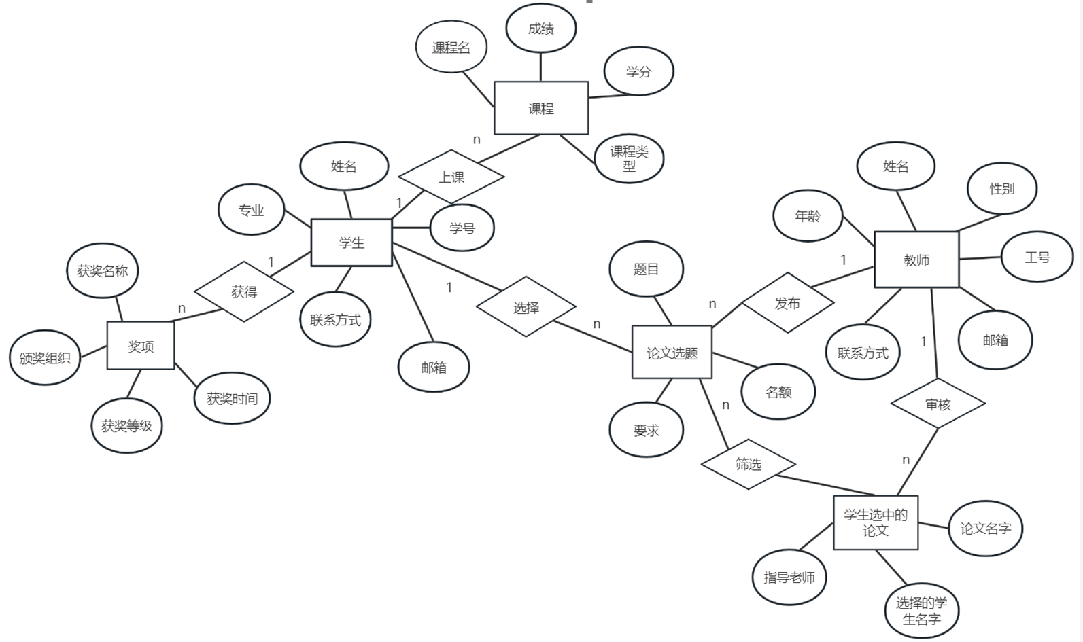
图5-1 ER图

5.2 物理数据结构设计
（1）存储结构规划
表空间分离：系统表（如users）与业务表（如topics、student_selected_topics）分别存储于独立表空间，提升I/O效率。
索引设计：
唯一索引：在students.student_id、teachers.work_id、topics.topic_id字段建立唯一索引，防止数据重复。
复合索引：在student_selected_topics(student_id, topic_id)字段建立复合索引，优化多条件查询效率。
（2）数据存取优化
缓存机制：使用Redis缓存热点数据（如课题列表、学生基本信息），缓存键设计为topic:list、student:info:{id}，过期时间设为30分钟。
查询优化：对高频查询（如课题筛选）使用覆盖索引，避免全表扫描。

5.3 数据结构与程序的关系
前端交互：用户操作（如选题申请）通过API传递JSON数据，例如：
- {"student_id":"23125081026","topic_id":"T2025001"}
后端处理：服务器解析请求后，封装为数据结构对象（如StudentTopicDTO），再调用数据库事务接口。
数据一致性：通过MySQL InnoDB事务机制（如SELECT ... FOR UPDATE）确保并发场景下名额更新的原子性。

6 运行设计

6.1 运行模块组合
学生端：登录后触发数据加载模块，选题时调用网络请求模块与后端交互。
教师端：课题发布模块调用数据库写入接口，审核模块实时更新状态。

6.2 运行控制
并发请求通过Redis队列处理，避免数据冲突。
错误操作（如重复选题）直接返回提示信息。

6.3 运行时间
缓存机制减少数据库访问延迟，90%并发请求响应时间≤3秒。

7 出错处理设计

7.1 出错输出信息
程序运行阶段的错误主要分为两类：一是因用户输入不规范、业务规则不满足等产生的软错误；二是因网络异常、服务器故障、硬件中断等产生的硬错误，需针对两类错误设计差异化的输出逻辑与提示信息。
- 软错误处理
软错误需在数据验证、业务逻辑判断模块（如注册信息校验、选题申请校验、审核操作校验）中完成错误识别，结合具体场景生成精准提示，确保用户明确错误原因并可针对性修正。常见软错误及输出信息如下：
表7-1 软错误处理情况表
错误场景 | 错误类型 | 出错输出信息 | 处理模块
学生注册时学号已存在 | 输入验证错误 | 《该学号已注册，请直接登录或使用其他学号！》 | 登录注册模块 - 注册信息校验子模块
密码不符合强度要求（如长度 < 8 位、无字母数字组合） | 输入验证错误 | 《密码强度不足！需包含字母和数字，且长度不小于 8 位，请重新设置！》 | 登录注册模块 - 密码规则校验子模块
学生同时申请超过 3 个课题 | 业务规则错误 | 《选题申请数量超限！最多可同时申请 3 个课题，请先取消已申请的课题后重试！》 | 学生管理子模块 - 选题申报子模块
课题剩余名额为 0 时提交申请 | 业务规则错误 | 《该课题名额已满！请选择其他课题或关注名额更新！》 | 学生管理子模块 - 选题申报子模块
教师删除已被学生选择的课题 | 业务规则错误 | 《该课题已有学生选择，无法直接删除！请先处理学生选题关系（如驳回申请）后重试！》 | 教师管理子模块 - 课题维护子模块
找回密码时输入的手机号 / 邮箱未绑定账号 | 数据匹配错误 | 《查无此手机号 / 邮箱绑定的账号，请确认信息是否正确！》 | 登录注册模块 - 密码找回子模块
学生修改学号（关键信息不可修改） | 权限 / 规则错误 | 《学号为系统唯一标识，不支持修改！如需更正请联系管理员！》 | 学生管理子模块 - 基本信息管理子模块
- 硬错误处理
硬错误需在出错模块（如网络请求模块、数据库交互模块、服务器连接模块）中即时捕获，输出简洁提示并触发程序重置，确保用户操作中断时可重新发起请求，避免数据异常。常见硬错误及输出信息如下：
表7-2 硬错误处理情况表
错误场景 | 错误类型 | 出错输出信息 | 处理模块 | 程序重置动作
网络传输超时（如登录时请求未响应） | 网络错误 | 《网络连接超时，请检查网络状态后重新尝试！》 | 所有涉及网络请求的模块 | 返回当前操作的初始输入界面（如登录界面、选题申请界面），保留已输入的非敏感信息
数据库连接失败（如查询学生成绩时无法访问 MySQL） | 服务器 / 数据库错误 | 《数据库连接异常，请稍后再试！系统已记录错误，将尽快修复！》 | 数据交互模块（如成绩查询、课题查询） | 清空当前操作缓存，返回系统首页，提示用户重新登录
服务器响应中断（如审核选题时服务器宕机） | 服务器错误 | 《服务器暂时无法响应，请等待 1-2 分钟后重新操作！》 | 教师管理子模块 - 选题审核子模块 | 保存当前未完成操作的临时记录（如待审核学生列表），重新登录后可恢复该操作
设备存储读写失败（如缓存用户信息时本地存储异常） | 客户端硬件错误 | 《本地存储读写失败，请检查设备存储空间或重启浏览器后重试！》 | 前端缓存模块 | 清除无效缓存数据，强制刷新页面，保留用户登录状态

7.2 出错处理对策
为降低硬错误对系统的影响，需从硬件保障、数据恢复、网络冗余、设备选型四方面建立容错机制，确保业务连续性与数据安全性。

1、硬件与电源保障
不间断电源（UPS）部署：在服务器机房及关键客户端（如管理员操作终端）安装 UPS，防止停电或电压不稳导致的服务器宕机、数据写入中断。服务器端 UPS 需支持至少 30 分钟续航，为数据备份与服务平滑下线预留时间；客户端 UPS 需支持 5-10 分钟续航，确保用户可保存当前操作并正常退出。
硬件故障预案：定期（每月）对服务器硬盘、内存、网卡等关键硬件进行健康检测，建立硬件故障预警机制；备用服务器（配置与主服务器一致）处于待机状态，主服务器故障时可通过集群管理工具在 5 分钟内切换至备用服务器，避免服务中断。

2、 数据恢复机制
数据库日志与事务回滚：基于 MySQL 8.0 的 InnoDB 引擎，开启 binlog 日志（二进制日志）与事务日志（redo log/undo log）。若服务器断电或数据库崩溃，恢复时通过 undo log 回滚未完成的事务（如未提交的选题申请），通过 redo log 重做已提交但未写入磁盘的事务（如已审核通过的选题记录），确保数据一致性；同时利用 binlog 日志支持按时间点恢复（如恢复到故障前 10 分钟的数据库状态）。
多备份策略：执行 “每日增量备份 + 每周全量备份 + 异地存储” 方案。每日凌晨 3 点（业务低峰期）通过 MySQL 的 mysqldump 工具进行增量备份，仅备份当日变更数据；每周日凌晨 3 点进行全量备份，包含所有数据表与配置；备份文件同步至异地存储服务器（与主服务器地理距离≥50 公里），防止本地灾难（如火灾、洪水）导致备份失效。

8 安全保密设计
系统需围绕数据传输安全、存储安全、权限安全三大维度构建保密体系，重点保护学生 / 教师隐私信息（如联系方式、成绩）、业务数据（如选题记录、审核结果），防止信息泄露、篡改或非法访问。

8.1 数据传输加密
全链路采用SSL/TLS 1.3 协议，所有用户操作（注册、登录、选题、审核）通过 HTTPS 传输，防止数据被窃听篡改，浏览器显示安全锁标识。
敏感数据（密码、手机号）额外用RSA 非对称加密：客户端用服务器公钥加密数据，服务器用私钥解密，双重保障传输安全。

8.2 数据存储安全
密码不存明文，用BCrypt 算法加密（自动生成随机盐值），即使密文泄露也无法反向破解。
隐私信息脱敏：手机号显示前 3 后 4 位（如 1385678）、邮箱隐藏中间字符（如 123@qq.com），减少信息泄露风险。

8.3 权限与日志控制
按 “学生 / 教师 / 管理员” 划分角色，学生看不到教师课题发布功能，教师无法修改学生成绩，禁止越权操作。
记录所有关键操作日志（含时间、用户 ID、操作内容、IP），日志不可删改，便于追溯异常行为（如多次失败登录）。

9 维护设计

9.1 数据库维护
自动备份：每日凌晨 3 点增量备份（仅存当日变更）、每周日全量备份，备份文件压缩后同步至异地存储，防止数据丢失。
性能优化：每两周检查索引，删除无用索引、优化常用查询（如选题记录查询）；每月整理表碎片，避免查询变慢。
死锁处理：开启死锁监控，日志记录死锁原因，通过优化 SQL（如缩短事务锁时间）减少冲突。

9.2 服务器与监控
定期更新：每月给服务器（Linux CentOS 7）装安全补丁，每季度评估 Node.js、MySQL 版本，测试兼容后更新。
资源监控：用工具监控 CPU、内存、磁盘，利用率超阈值（如 CPU≥80%）时告警，提前扩容避免卡顿。
问题排查：集中管理日志，出现错误（如数据库连接失败）实时通知管理员，10 分钟内响应处理。

9.3 定期巡检
每周检查核心功能（登录、选题、审核）是否正常，测试页面加载速度（目标≤2 秒），确认备份、权限无异常，形成巡检报告。

